**ПРАКТИЧЕСКОЕ ЗАДАНИЕ 31**

**C# и MS SQL Server**

Задание 1. Выполните этапы создания приложения используя главу 3. Выполните подключения к базе данных использую DataAdapter для вашей СУБД Листинг программы:

partial class Form1

{

/// <summary>

/// Обязательная переменная конструктора.

/// </summary>

private System.ComponentModel.IContainer components = null;

/// <summary>

/// Освободить все используемые ресурсы.

/// </summary>

/// <param name="disposing">истинно, если управляемый ресурс должен быть удален; иначе ложно.</param>

protected override void Dispose(bool disposing)

{

if (disposing && (components != null))

{

components.Dispose();

}

base.Dispose(disposing);

}

#region Код, автоматически созданный конструктором форм Windows

/// <summary>

/// Требуемый метод для поддержки конструктора — не изменяйте

/// содержимое этого метода с помощью редактора кода.

/// </summary>

private void InitializeComponent()

{

this.components = new System.ComponentModel.Container();

this.AutoScaleMode = System.Windows.Forms.AutoScaleMode.Font;

this.ClientSize = new System.Drawing.Size(800, 450);

this.Text = "Form1";

}

#endregion

}

} Анализ результатов:

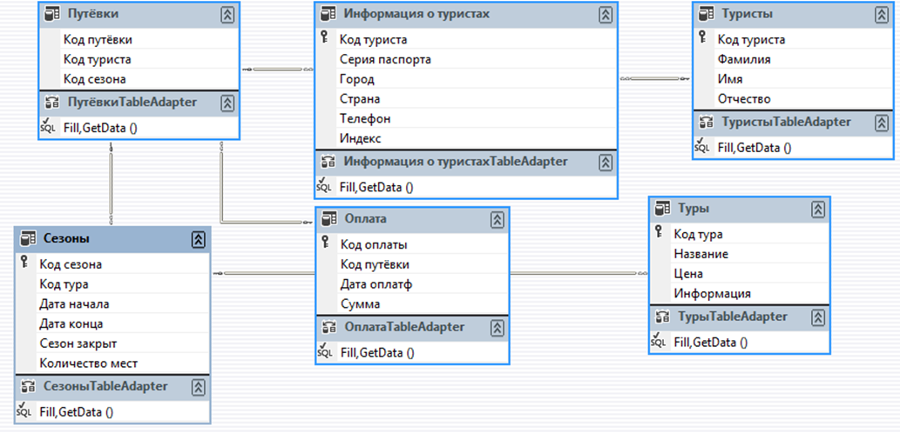

Рисунок 31.1 – Результат работы программы

Источник: собственная разработка